
Тема 4. Прилади для вимірювання тиску
Поняття про тиск, одиниці вимірювання, види тиску, класифікація приладів.

На схемах тиск позначається літерою Р.
Під тиском розуміють границю відношення нормального складу сили до площі, на яку вона діє. При рівномірному розподілі сили, тиск на всіх ділянках площі однаковий.
В такому випадку тиск визначається по формулі:
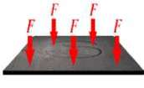
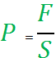 ,
де Р – це тиск;
F – сила;
S – площа.
В системі СІ за одиницю тиску прийнято Паскаль (Па) – тиск викликаний силою в 1Н (ньютон), рівномірно розподілений по поверхні площею 1м² ( 1Па = 1Н/м²), а в системі одиниць МКГСС ( метр, кілограм – сила, секунда), в якості основної одиниці тиску прийнято 1кгс/м², або не системна одиниця – технічна атмосфера.
1 атм. = 1 кгс/см² = 10⁴ кгс/м².
1КПа = 1000 па
1 атм. = 1 кгс/см²
1 бар = 1,02 кгс/см²
1 кгс/см² = 735,6 мм.рт.ст. = 10 000 кгс/см² = 10 000 мм.вод.ст. = 98,89 КПа = 1 атм.

Види тисків
У вимірювальній техніці існує 5 видів тисків, з яких один не вимірюється.
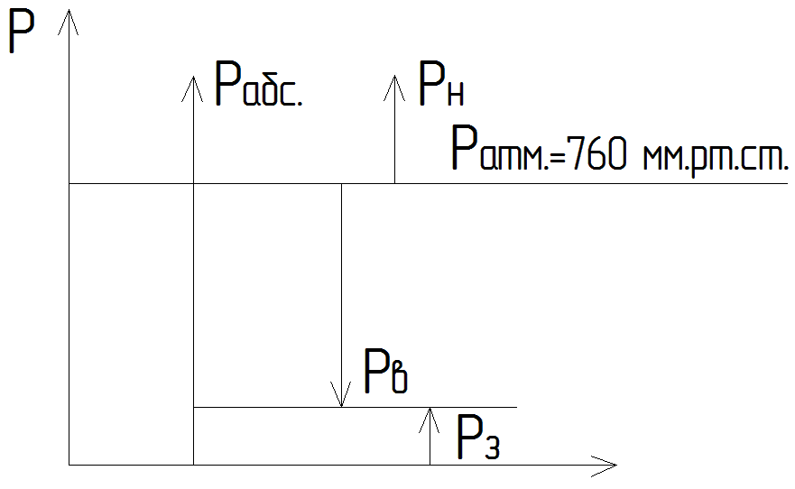

Р абс. – абсолютний тиск – тиск, для вимірювання якого за початок відліку приймають тиск, що дорівнює нулю.
Р атм. – атмосферний тиск – тиск, яким атмосфера діє на земну поверхню і всі предмети, що на ній розташовані (тиск навколишнього середовища = 760 мм.рт.ст.).
Р н – надлишковий тиск – тиск, який більший за атмосферний.
Р в – вакуумний тиск(розрідження) – тиск, нижчий за атмосферний.
Р з – залишковий тиск – різниця тисків між вакуумом і нулем (не вимірюється).

Таблиця 1. Зв'язок одиниць тиску в системі СІ з іншими системами вимірювання

Одиниці  тиску | Па | бар | кгс/м² | кгс/см² | мм рт. ст. | мм вод. ст.
Па | 1 | 10⁻⁵ | 0,1 | ~10⁻⁵ | 0,0075 | ~0,1
бар | 10⁵ | 1 | ~10⁴ | ~1 | ~750 | ~10200
кгс/м² | ~10 | ~10⁻⁴ | 1 | ~10⁻⁴ | 0,0735 | ~1
кгс/см² | ~10⁵ | ~1 | 10⁴ | 1 | ~735 | 10⁴
мм рт. ст. | 133,3 | 1,33*10⁻³ | ~13,6 | 1,36*10⁻³ | 1 | 13,6
мм вод. ст. | ~10 | 10⁻⁴ | ~1 | 10⁻⁴ | 0,0735 | 1

Класифікація приладів тиску.
І. По принципу дії поділяються на:
- рідинні – принцип дії яких оснований на зрівноваженні вимірювального тиску, тиском відповідного стовпчика рідини;
- деформаційні – принцип дії оснований на деформації чутливого елементу;
- вагопоршневі – принцип дії оснований на зрівноваженні вимірювального тиску зовнішньою силою яка діє на поршень;
- електричні – принцип дії оснований на зміні електричних властивостей матеріалу під дією тиску;
ІІ. По роду вимірювальної величини:
      - манометри – прилади які вимірюють абсолютний і надлишкові тиски;
      - вакуумметри – прилади для вимірювання розріджень і вакууму;
      - мановакуумметри – прилади для вимірювання надлишкового тиску і вакууму (шкала приладу двохстороння);
      - диференційні манометри – прилади для вимірювання різниці двох тисків;
      - барометри – прилади для вимірювання атмосферного тиску;
      - напороміри – прилади для вимірювання атмосферного тиску;
      - тягоміри – прилади для вимірювання малих розріджень;
      - тягонапороміри – прилади для вимірювання малих тисків та розріджень (шкала приладу двохстороння).
Види чутливих елементів деформаційних приладів тиску.

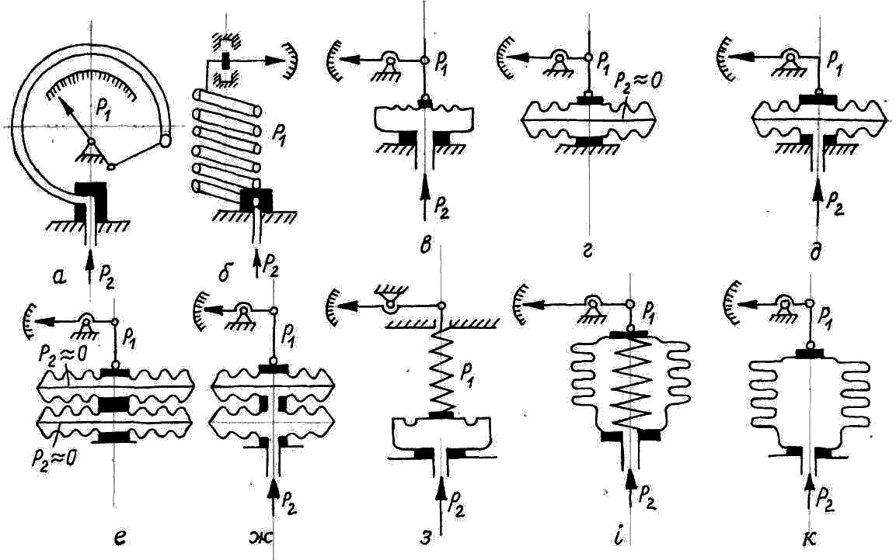

- – прилади з одновитковою трубчатою пружиною;
- – прилади з багатовитковою трубчатою пружиною;
- – мембранні прилади;
- – мембранна анероїдна коробка;
- – мембранна манометрична коробка;
- – мембранний анероїдний блок;
- – мембранний манометричний блок;
- – пружинно – мембранні з гнучкою мембраною;
і) – пружинно – сильфоні;
к) – сильфоні прилади.

